



ISTITUTO TECNICO COMMERCIALE E PER GEOMETRI STATALE

“Giuseppe Cerboni”
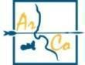


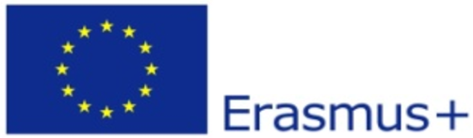
POLO
TECNICO
PROFESSIONALE
SEDE
ACCREDITATA
A.I.C.A. – I.C.D.L.
AGENZIA
FORMATIVA
ACCREDITATA
ISTITUTO
ACCREDITATO

DOMANDA DI PARTECIPAZIONE MOBILITA’ ERASMUS+

Anno scolastico 2026/2027
Azione KA1 - 2026-1-IT02-KA121-SCH-000442726

All. 1

Alla Dirigente Scolastica
Alla Commissione Erasmus+
dell’ ITCG G. Cerboni
Piazzale Anna Rita Buttafuoco, 1
57037, Portoferraio (LI)

I sottoscritti __________________________________________________________________________
genitori dell’alunna/o _________________________________ Classe: ____________

CHIEDONO

che il/la proprio/a figlio/a possa partecipare alla selezione per essere ammesso/a alle mobilità per il progetto Erasmus+ per:

⬜ mobilità di gruppo - Repubblica Ceca

DICHIARANO

- di aver letto il bando di partecipazione
- di accettare gli impegni previsti, ovvero:
- ospitare uno studente/una studentessa proveniente dall’ Gymnázium Uničov di Uničov (Repubblica Ceca) presso la propria famiglia dal 15/10 al 21/10/2026

- partecipazione del beneficiario di mobilità alle attività previste dal progetto nel corso dell’anno scolastico
- permanenza del beneficiario presso le famiglie ospitanti nella città di Uničov (Repubblica Ceca) nel periodo marzo/aprile

- che il/la figlio/a ha conseguito:
- Media scolastica - riferita alla votazione finale a.s. 2025-2026: ____________
- Lingua inglese - votazione finale a.s. 2025-2026: _______________________
- Voto di condotta - riferito alla votazione finale a.s. 2025-2026: ____________
- Certificazioni linguistiche: __________________________________________

Si allega alla presente la documentazione richiesta.

Portoferraio, ………………………………

Firma dei genitori ……………………………………………………….
………………………………………………………

Firma dello studente ……………………………………………………

IL DIRIGENTE SCOLASTICO
Prof.ssa Lorella DI BIAGIO
Documento informatico firmato digitalmente
ai sensi del D.Lgs. n. 82/2005 e norme correlate

